LIGJ
Nr. 4/2025

PËR RATIFIKIMIN E VENDIMIT NR. 2/2024 TË KOMITETIT TË PËRBASHKËT
TË KONVENTËS RAJONALE PËR RREGULLAT PREFERENCIALE TË ORIGJINËS PAN-EURO-MEDITERIANE TË 12 DHJETORIT 2024 PËR NDRYSHIMIN E VENDIMIT NR. 1/2023 TË KOMITETIT TË PËRBASHKËT, MIRATUAR ME LIGJIN NR. 59/2024, ME QËLLIM PËRFSHIRJEN E DISPOZITAVE KALIMTARE NË NDRYSHIMET E KONVENTËS RAJONALE PËR RREGULLAT PREFERENCIALE TË ORIGJINËS PAN-EURO-MEDITERIANE, TË ZBATUESHME NGA 1 JANARI 2025

Në mbështetje të neneve 78, 83, pikat 1 e 2, dhe 121, pika 1, të Kushtetutës, me propozimin e Këshillit të Ministrave,

KUVENDI

I REPUBLIKËS SË SHQIPËRISË

VENDOSI:

Neni 1

Ratifikohet vendimi nr. 2/2024 i Komitetit të Përbashkët të Konventës Rajonale për Rregullat Preferenciale të Origjinës Pan-Euro-Mediteriane të 12 dhjetorit 2024 për ndryshimin e vendimit nr. 1/2023 të Komitetit të Përbashkët, miratuar me ligjin nr. 59/2024, me qëllim përfshirjen e dispozitave kalimtare në ndryshimet e Konventës Rajonale për Rregullat Preferenciale të Origjinës Pan-Euro-Mediteriane, të zbatueshme nga 1 janari 2025, sipas tekstit që i bashkëlidhet këtij ligji.

Neni 2

Ky ligj hyn në fuqi 15 ditë pas botimit në Fletoren Zyrtare dhe i shtrin efektet nga data 1 janar 2025.

Miratuar në datën 30.1.2025.

Shpallur me dekretin nr. 30, datë 13.2.2025, të Presidentit të Republikës së Shqipërisë, Bajram Begaj.

VENDIM NR. 2/2024
I KOMITETIT TË PËRBASHKËT TË KONVENTËS RAJONALE PËR RREGULLAT PREFERENCIALE TË ORIGJINËS PAN-EURO-MEDITERIANE
i 12 dhjetorit 2024
për ndryshimin e vendimit nr. 1/2023 të Komitetit të Përbashkët me qëllim përfshirjen e dispozitave kalimtare në ndryshimet e Konventës Rajonale për Rregullat Preferenciale të Origjinës Pan-Euro-Mediteriane, të zbatueshme nga 1 janari 2025

KOMITETI I PËRBASHKËT,
Pas shqyrtimit të Konventës Rajonale për rregullat preferenciale të origjinës pan-euro-mediteriane dhe, në veçanti, nenit 4(1) dhe nenit 4(3) pika (a) të saj,
Duke marrë parasysh se:
1. Palët Kontraktuese të Konventës Rajonale për Rregullat Preferenciale të Origjinës Pan-Euro-Mediteriane (Konventa) ranë dakord për ndryshimin e Konventës, me qëllim ofrimin e një grupi të ri rregullash të modernizuara dhe më fleksibël të origjinës. Vendimi nr. 1/2023 i Komitetit të Përbashkët për ndryshimin e Konventës që përcakton rregullat e rishikuara të origjinës, u miratua më 7 dhjetor 2023 dhe do të hyjë në fuqi më 1 janar 2025 (rregullat e rishikuara të Konventës).
2. Palët Kontraktuese bien dakord se dispozitat kalimtare janë të nevojshme për të sqaruar trajtimin preferencial që do t’u jepet mallrave të eksportuara nga një Palë Kontraktuese para hyrjes në fuqi të rregullave të rishikuara të Konventës dhe më pas të importuara te një Palë tjetër Kontraktuese mbas hyrjes në fuqi të këtyre rregullave.
3. Provat e origjinës të lëshuara ose të përgatitura para datës 1 janar 2025 në një Palë Kontraktuese në përputhje me rregullat për zbatimin opsional të Konventës, deri në përfundimin dhe hyrjen në fuqi të rregullave të rishikuara të Konventës duhet të pranohen për trajtim preferencial në import pas datës 1 janar 2025.
4. Provat e origjinës të lëshuara ose të përgatitura në përputhje me shtojcën I të Konventës, apo të lëshuara sipas protokolleve që lidhen me konceptin e “produkteve origjinuese” dhe metodat e bashkëpunimit administrativ që i paraprijnë Konventës, para datës së hyrjes në fuqi të ndryshimeve në protokollet dypalëshe ndërmjet Palëve Kontraktuese, për të përfshirë referencën në Konventën e ndryshuar së fundmi, duhet të pranohen për trajtim preferencial në import, pas asaj date.
5. Një numër Palësh Kontraktuese kanë njoftuar se nuk do të jenë në gjendje të përditësojnë protokollet e tyre dypalëshe mbi rregullat e origjinës, me referencë në Konventën e ndryshuar së fundmi, para datës 1 janar 2025, për shkak të kohëzgjatjes që kërkojnë procedurat e tyre të brendshme.
6. Vonesa në përditësimin e protokolleve dypalëshe nga një numër Palësh Kontraktuese, për të përfshirë referencë në Konventën e ndryshuar së fundmi, mund të shkaktojë ndërprerjen e mundësive aktuale të kumulimit.
7. Palët Kontraktuese bien dakord se janë të nevojshme dispozita kalimtare për të ruajtur flukset tregtare, të bazuara në mundësitë aktuale të kumulimit, derisa të përfundojë procesi i përafrimit të të gjitha protokolleve dypalëshe me referencë ndaj Konventës së ndryshuar së fundmi. Shtojca I e Konventës, e zbatueshme para ndryshimeve të bëra me vendimin nr. 1/2023 të Komitetit të Përbashkët, duhet të zbatohen si masa kalimtare ndërmjet Palëve Kontraktuese të Konventës, paralelisht me rregullat e rishikuara të Konventës, si dhe kumulimi duhet të lejohet ndërmjet grupeve të ndryshme të rregullave, aty ku të jetë e mundur.
8. Palët Kontraktuese bien dakord që dispozitat kalimtare të kenë natyrë teknike dhe duhet të zbatohen sa më shpejt të jetë e mundur. Aty ku bëhet e mundur, duhet të garantohet zbatimi i përkohshëm i dispozitave kalimtare sipas legjislacionit të brendshëm të Palëve Kontraktuese.
9. Palët Kontraktuese bien dakord të ndryshojnë vendimin nr. 1/2023 të Komitetit të Përbashkët, për të përfshirë në rregullat e rishikuara të Konventës dispozitat kalimtare të zbatueshme për një periudhë njëvjeçare, nga data e hyrjes në fuqi e rregullave të rishikuara të Konventës, konkretisht për periudhën nga 1 janari deri më 31 dhjetor 2025.
10. Çdo Palë Kontraktuese duhet të marrë masa të përshtatshme për të garantuar që rregullat e rishikuara të Konventës të zbatohen në mënyrë efektive, duke përafruar protokollet dypalëshe me referencë ndaj Konventës së ndryshuar së fundmi, deri më 31 dhjetor 2025.
KA MIRATUAR KËTË VENDIM:

Neni 1

1. Vendimi nr. 1/2023 do të ndryshohet sipas parashikimeve në aneksin e këtij vendimi.
2. Ndryshimet e vendimit nr. 1/2023 do të hyjnë në fuqi më 1 janar 2025.

Neni 2

Ky vendim do të hyjë në fuqi në datën e miratimit të tij.

Bërë në Bruksel, 12 dhjetor 2024.

Për Komitetin e Përbashkët:
KRYETARI
Maria Isabel Garcia Catalan

ANEKS
Nen i vetëm
Ndryshimi i vendimit nr. 1/2023 të Komitetit të Përbashkët të Konventës Rajonale për Rregullat Preferenciale të Origjinës Pan-Euro-Mediteriane

Në vendimin nr. 1/2023 të Komitetit të Përbashkët të Konventës Rajonale për Rregullat Preferenciale të Origjinës Pan-Euro-Mediteriane të datës 7 dhjetor 2023 mbi ndryshimin e Konventës Rajonale për Rregullat Preferenciale të Origjinës Pan-Euro-Mediteriane, neni i vetëm i aneksit të mëposhtëm ndryshohet si më poshtë:
1. Në pikën (5), neni i mëposhtëm i shtohet shtojcës I:
“Neni 42 Dispozitat kalimtare
1. Shtojca I e Konventës, e publikuar në FZ të BE L54/4, të datës 26 shkurt 2013, do të zbatohet ndërmjet Palëve Kontraktuese të Konventës deri më 31 dhjetor 2025, paralelisht me këtë shtojcë.
2. Provat e origjinës, të lëshuara ose të përgatitura para 1 janarit 2025, në përputhje me rregullat për zbatimin opsional në Konventë deri në përfundimin dhe hyrjen në fuqi të ndryshimit të Konventës (“Rregullat kalimtare të origjinës”) dhe të paraqitura pas asaj date, brenda periudhës së tyre të vlefshmërisë, do të pranohen për trajtim preferencial në import për mallrat që në 1 janar 2025 janë ose në transit, ose të vendosura sipas një procedure të veçantë nën kontrollin doganor. Këto mallra mund të përdoren për kumulim, siç parashikohet në nenin 7.
3. Në rastet e paraqitjes së vonuar të provave të origjinës të lëshuara ose të përgatitura para datës 1 janar 2025 në përputhje me Rregullat kalimtare të origjinës, do të zbatohet neni 23 (2) dhe (3) për mallrat e përmendura në paragrafin 2 të këtij neni.
4. Provat e origjinës të lëshuara apo të përgatitura në përputhje me shtojcën I të Konventës së publikuar në Fletoren Zyrtare të BE L54/4, datë 26 shkurt 2013, ose të lëshuara në përputhje me rregullat e origjinës të përfshira në protokollet që i paraprijnë Konventës para datës së hyrjes në fuqi të ndryshimit të protokolleve dypalëshe ndërmjet Palëve Kontraktuese për të përfshirë referencën në Konventën e ndryshuar së fundmi, dhe të paraqitura pas asaj date, do të pranohen brenda periudhës së tyre të vlefshmërisë për trajtim preferencial në import për mallrat që në atë datë janë ose në transit, ose të vendosura sipas një procedure të veçantë nën kontrollin doganor. Në rastet e paraqitjes së vonuar të këtyre provave, do të zbatohet neni 23, (2) dhe (3).
5. Provat e origjinës të lëshuara apo të përgatitura para 1 janarit 2026 në përputhje me paragrafin 1 ose me rregullat e origjinës, të përfshira në protokollet që i paraprijnë Konventës dhe të paraqitura pas kësaj date brenda periudhës së tyre të vlefshmërisë, do të pranohen për trajtim preferencial në import për mallrat që më 1 janar 2026 janë ose në transit, ose të vendosura sipas një procedure të veçantë nën kontrollin doganor. Në rastet e paraqitjes së vonuar të këtyre provave, do të zbatohet neni 23, (2) dhe (3).
6. Për qëllim verifikimi, neni 33 (2), neni 34 dhe kur gjen zbatim, neni 35, do të zbatohen gjithashtu për provat e origjinës të lëshuara ose të përgatitura në përputhje me Rregullat kalimtare të origjinës dhe provat e origjinës të lëshuara ose të përgatitura sipas protokolleve që i paraprijnë Konventës, të zbatueshme para 1 janarit 2025.
7. Për qëllim verifikimi, neni 33 (2) dhe neni 34 do të zbatohen gjithashtu, nëse kërkesa për verifikim paraqitet pas datës 1 janar 2026 ose pas datës së hyrjes në fuqi të ndryshimit të protokolleve dypalëshe ndërmjet Palëve Kontraktuese për të përfshirë referencën në Konventën e ndryshuar së fundmi, për provat e origjinës të lëshuara ose të përgatitura në përputhje me shtojcën I të Konventës së publikuar në Fletoren Zyrtare të BE L54/4, datë 26 shkurt 2013 dhe Protokollet që i paraprijnë Konventës.
8. Palët Kontraktuese do të njoftojnë njëra-tjetrën çdo katër muaj nëpërmjet Komisionit Evropian mbi statusin e përditësimit të protokolleve të tyre dypalëshe, me qëllim përfshirjen e referencës në Konventën e ndryshuar së fundmi dhe masat e marra për të garantuar që rregullat e Konventës të ndryshuar me vendimin nr. 1/2023 të Komitetit të Përbashkët zbatohen në mënyrë efektive nga 1 janari 2026.
9. Certifikatat e qarkullimit EUR.1 të lëshuara në përputhje me këtë shtojcë do të përmbajnë deklaratën në anglisht ‘RREGULLAT E RISHIKUARA – REVISED RULES’ në kutinë 7. Ajo deklaratë do të shtohet gjithashtu në fund të tekstit të deklaratës së origjinës, të përgatitur në përputhje me këtë shtojcë. Deklarata do të përfshihet në provat e origjinës deri më 31 dhjetor 2025.”
2. Në pikën (5), paragrafi i mëposhtëm shtohet në nenin 8 në shtojcën I.
“1a. Kumulimi i parashikuar në nenin 7 mund të zbatohet për mallrat e klasifikuara nën kapitujt 1, 3, 16 (për produktet e përpunuara të peshkimit) dhe 25 deri 97 të Sistemit të Harmonizuar që kanë fituar status origjinues, nëpërmjet zbatimit të rregullave të origjinës sipas nenit 42 (1) dhe dispozitat përkatëse të shtojcës II, si dhe nëpërmjet zbatimit të rregullave të origjinës të përfshira në protokollet që lidhen me përkufizimin e konceptit të ‘produkteve origjinuese’ dhe metodat e bashkëpunimit administrativ që i paraprijnë Konventës, për sa kohë që materialet dhe produktet janë origjinuese në Palët Kontraktuese, për të cilat kumulimi është i mundshëm, siç është njoftuar në “Njoftimin e Komisionit për zbatimin e Konventës Rajonale për Rregullat Preferenciale të Origjinës Pan-Euro-Mediteriane ose protokolleve mbi rregullat e origjinës që parashikojnë kumulimin diagonal ndërmjet Palëve Kontraktuese të kësaj Konvente”, siç është publikuar së fundmi në Fletoren Zyrtare të Bashkimit Evropian.
Ky paragraf do të zbatohet për periudhën e parashikuar në nenin 31, (1) për mallrat e mbuluara nga provat e origjinës të përmendura në nenin 42, (4) dhe (5).”

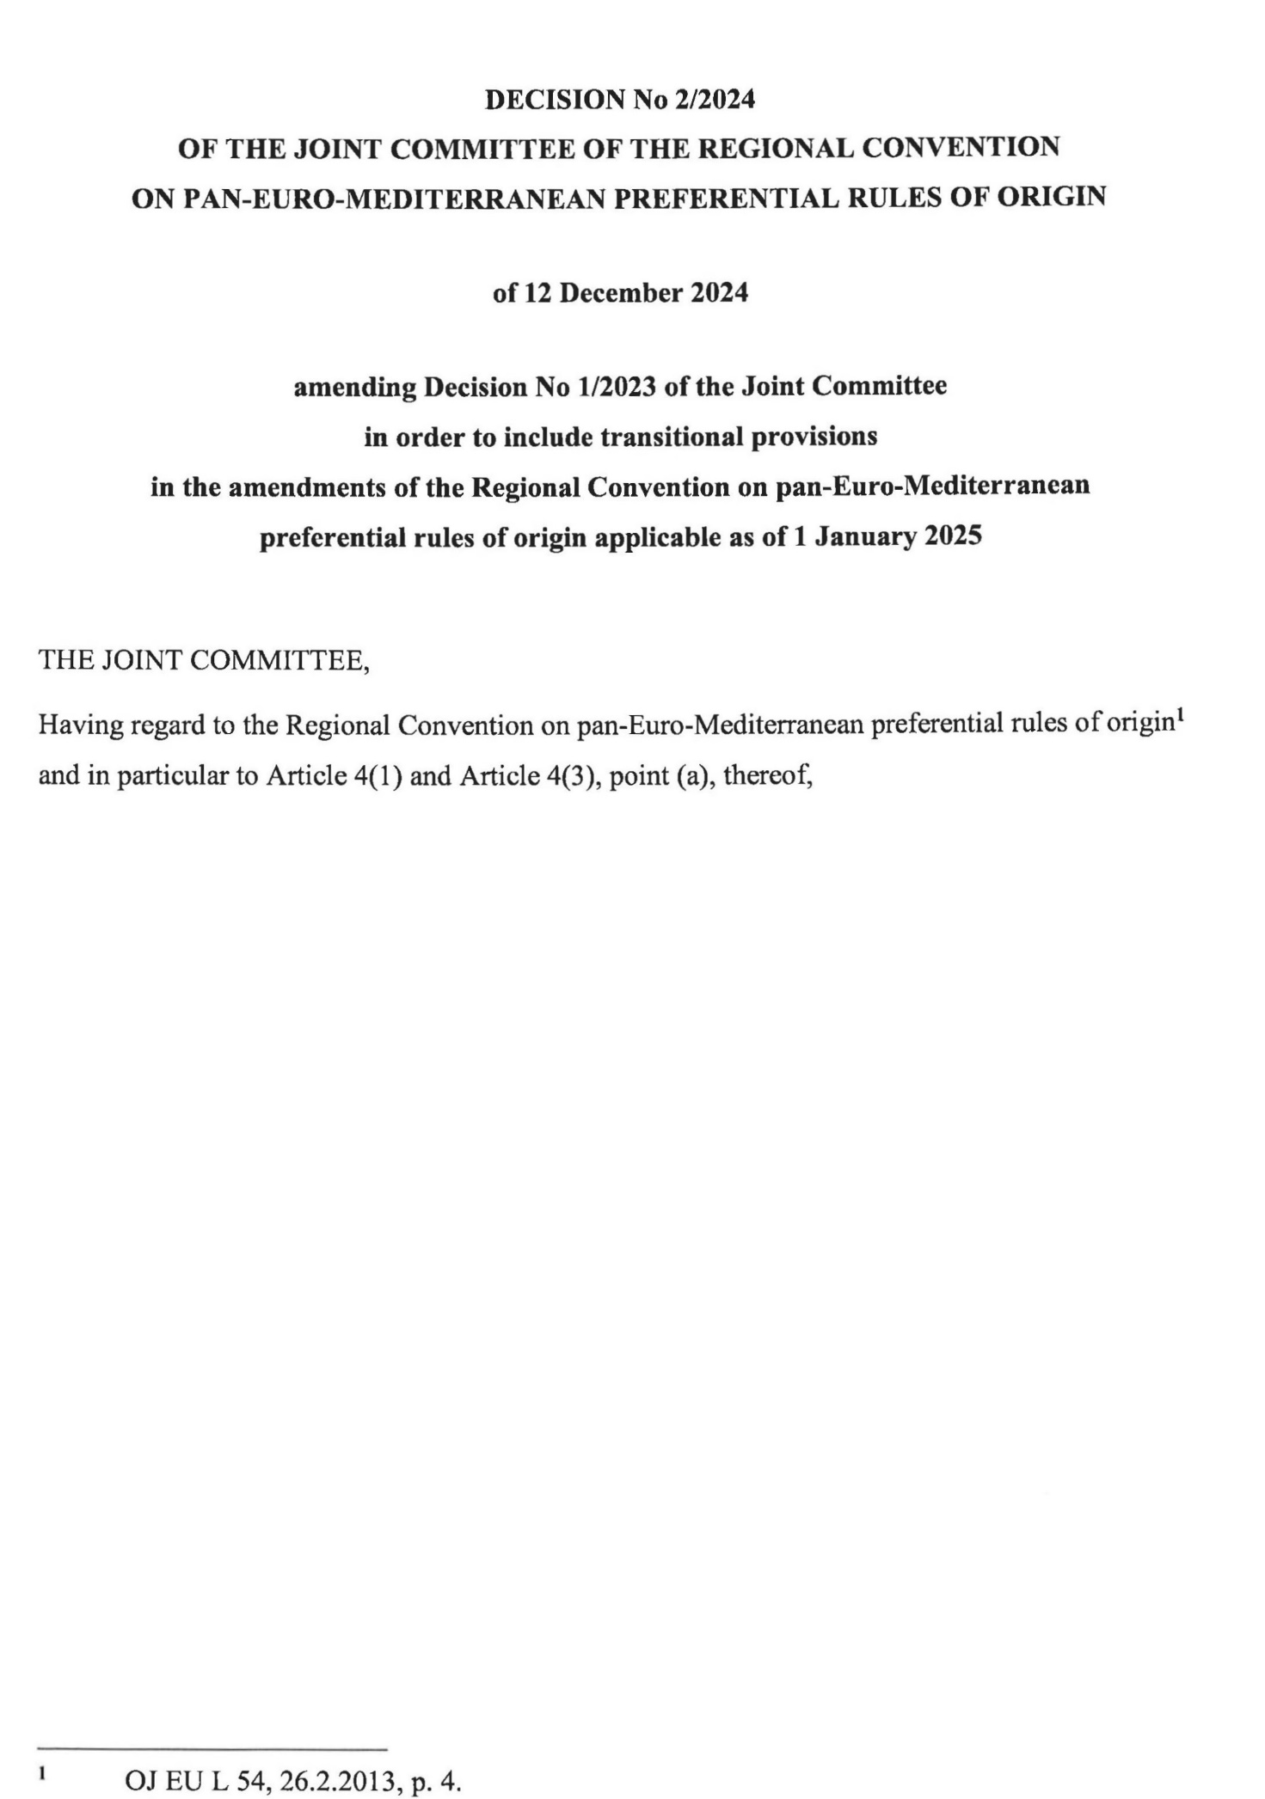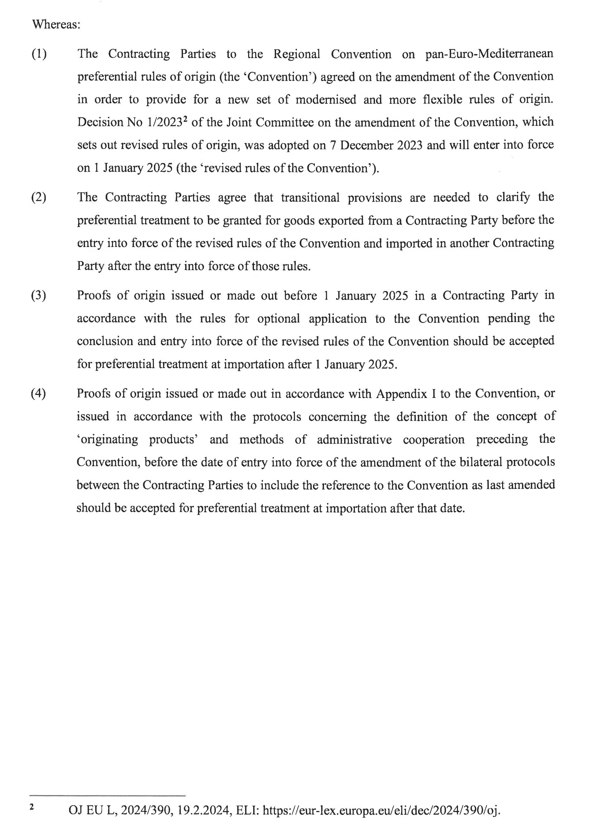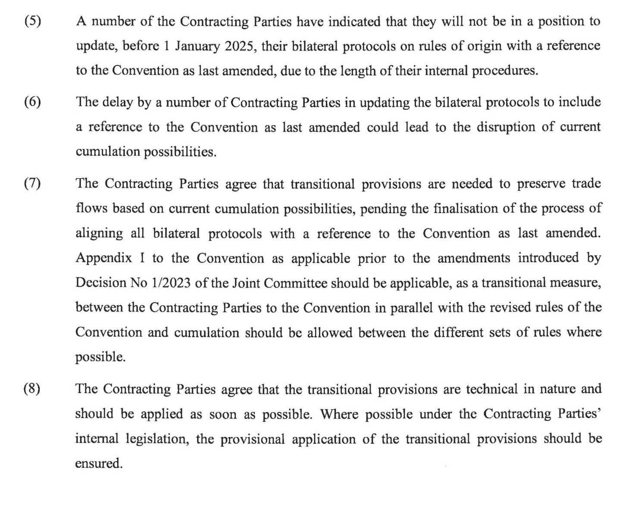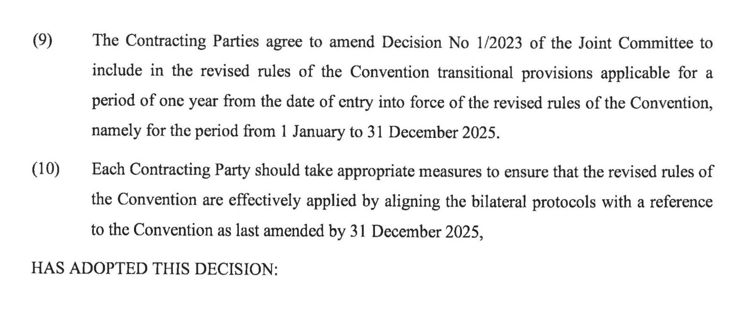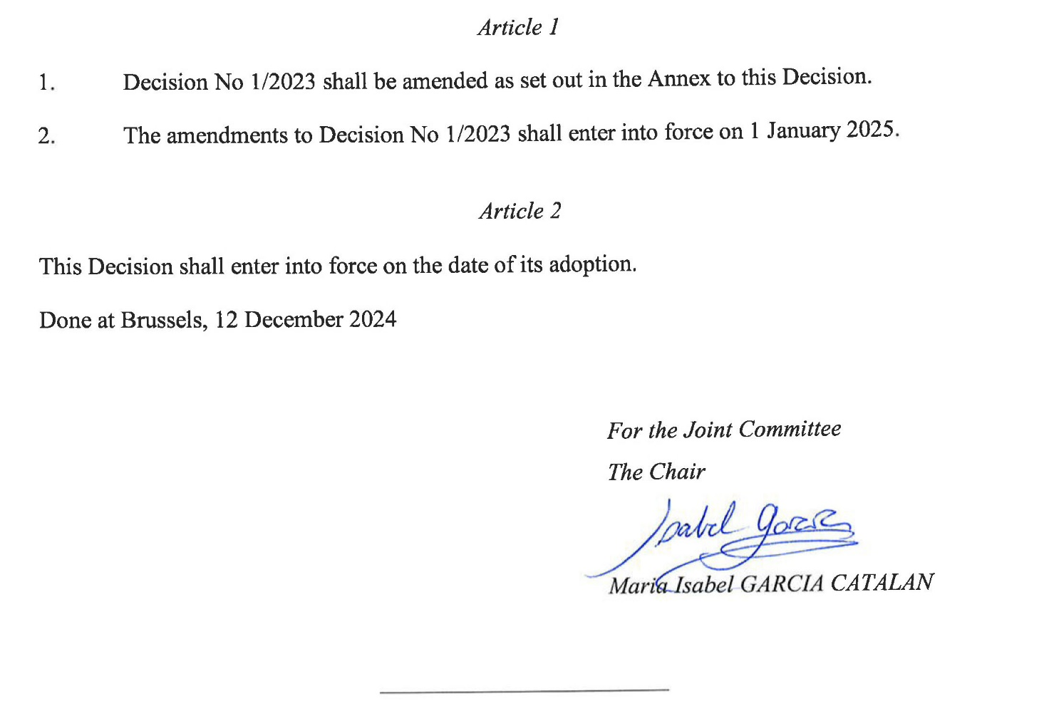

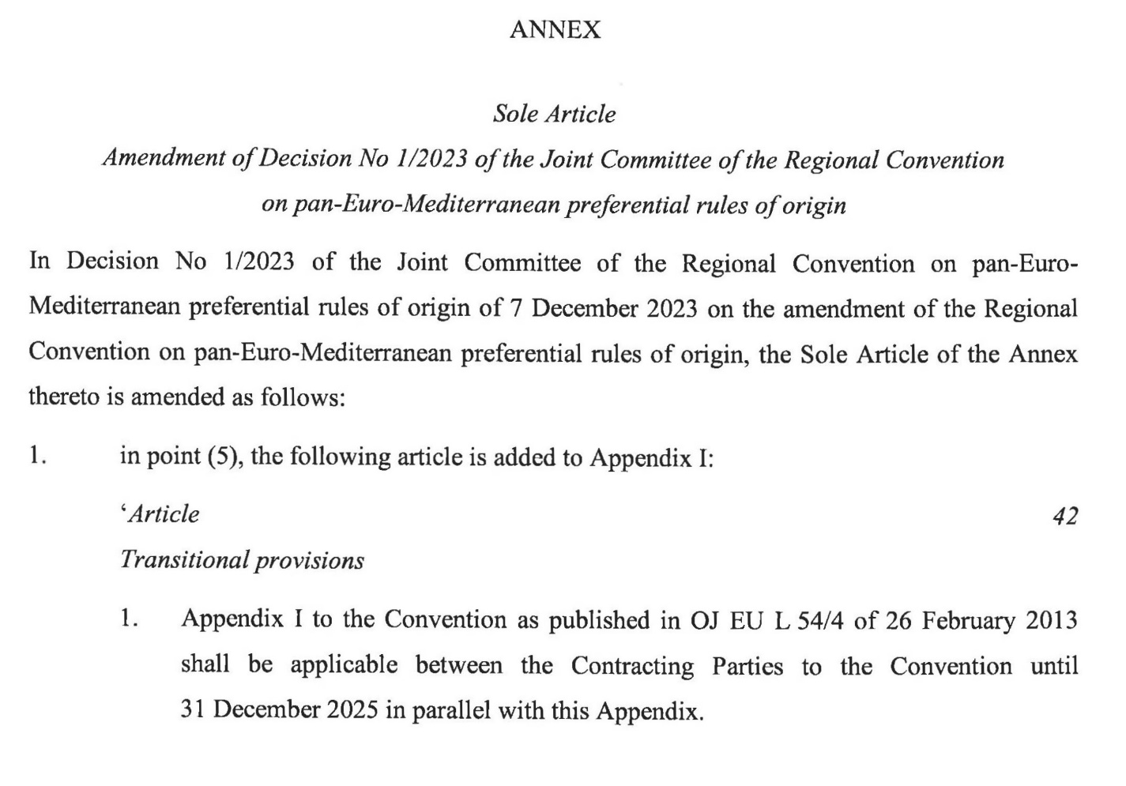
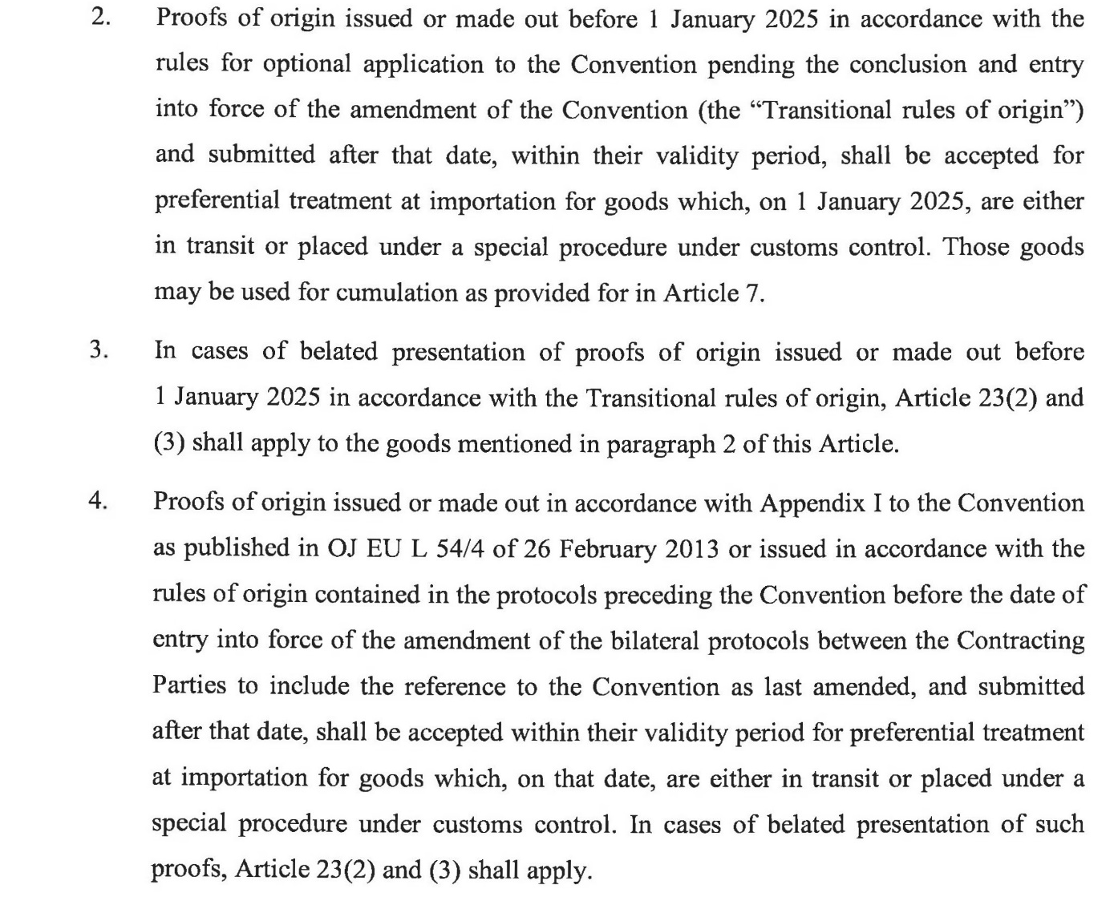
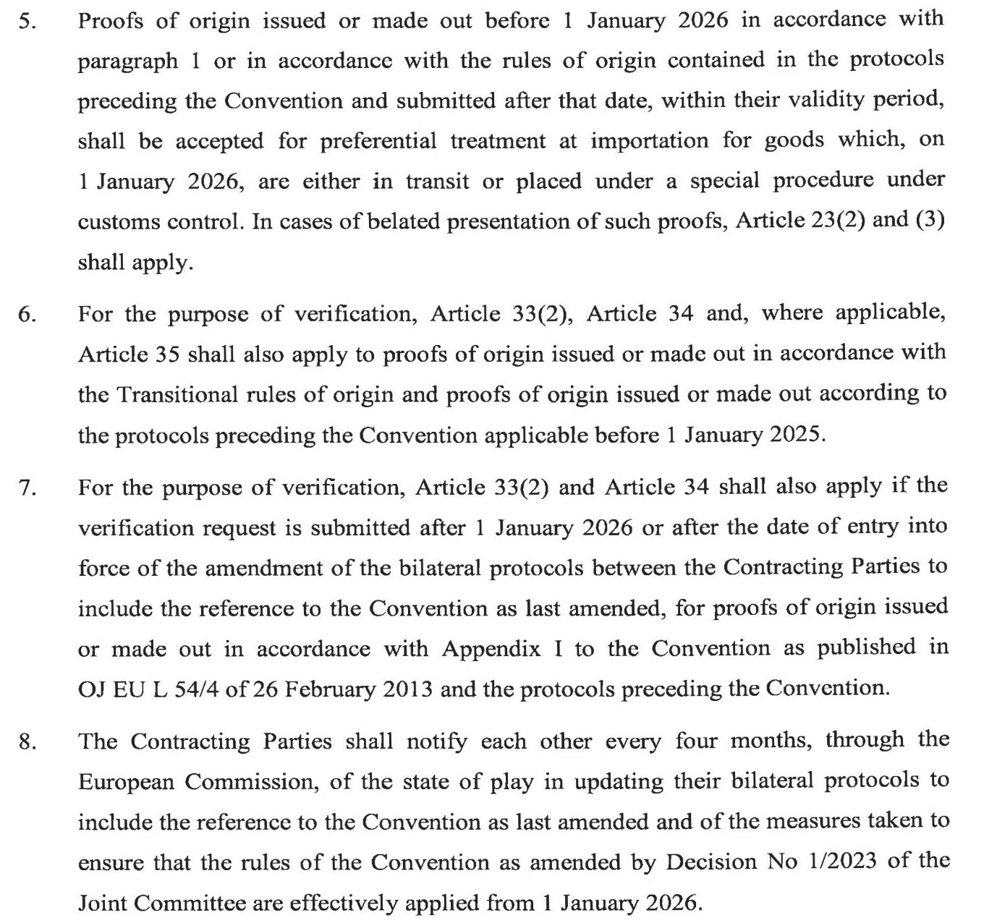
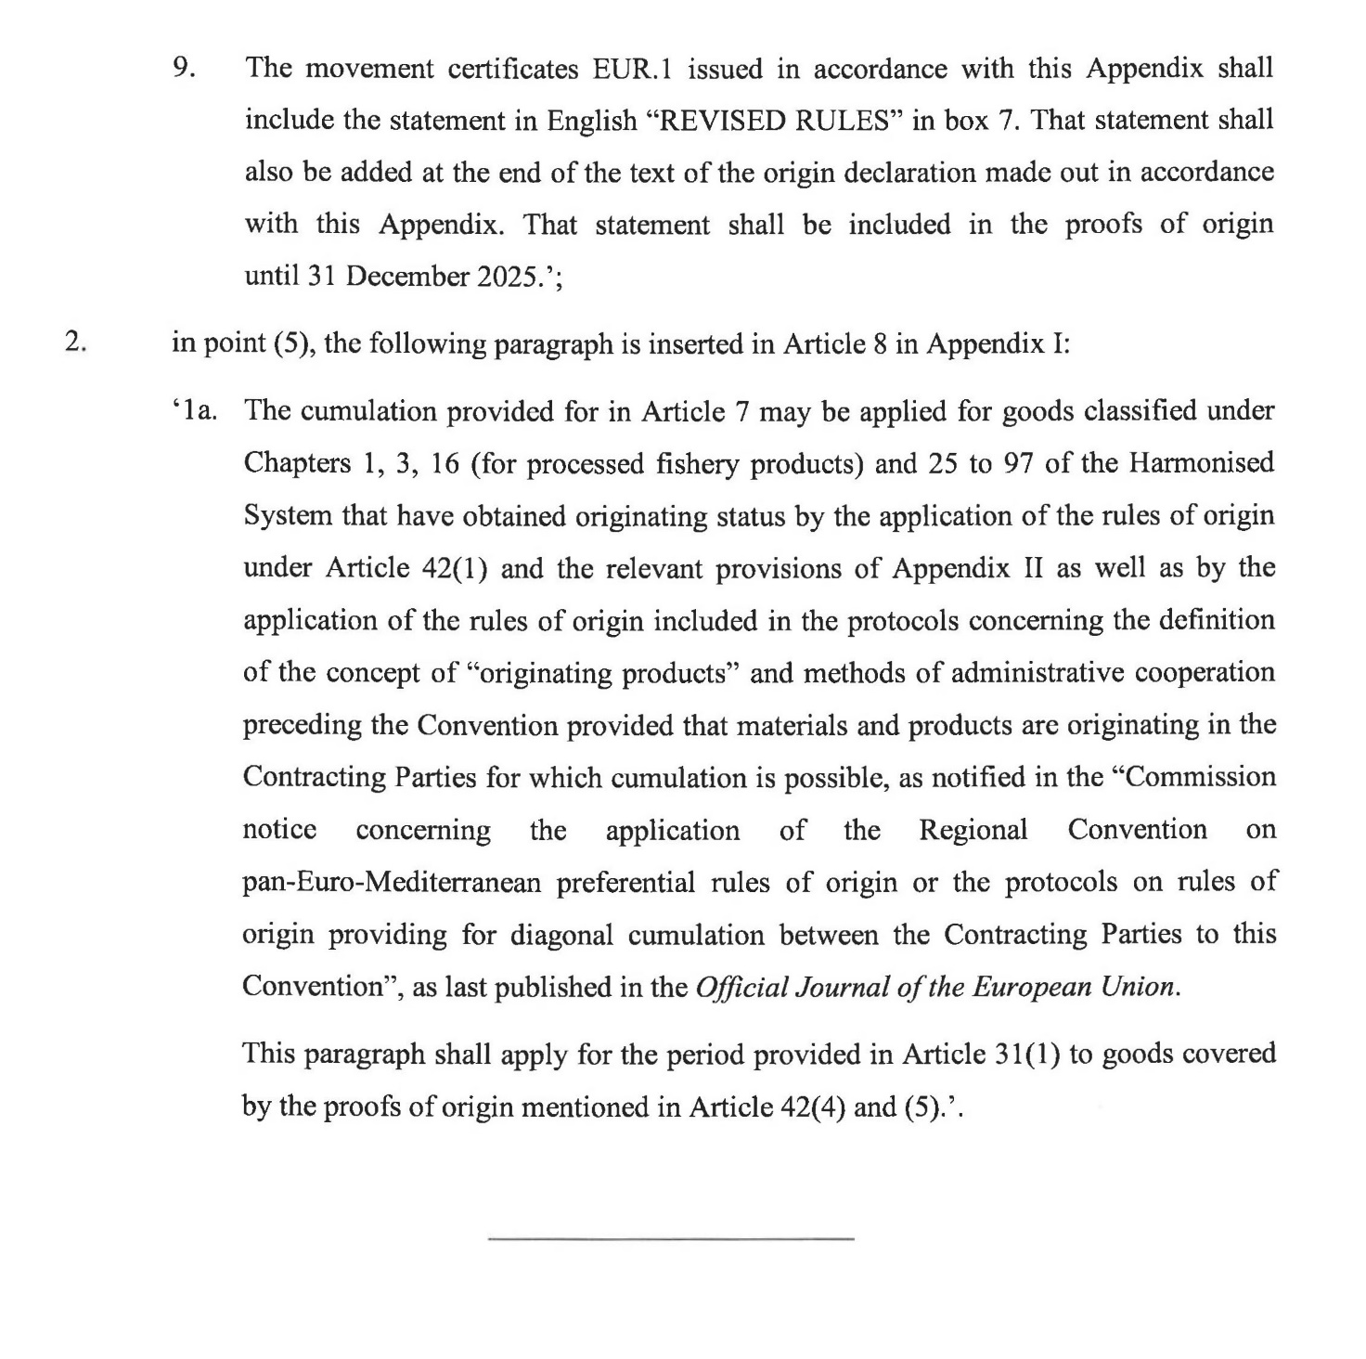

FZ e BE L 54, 26.2.2013, f. 4.
FZ e BE L, 2024/390, 19.2.2024, ELI: https://eur-lex.europa.eu/eli/dec/2024/390/oj.

